

Муниципальное образование
Городское поселение Пойковский
Нефтеюганского муниципального района
Ханты-Мансийского автономного округа - Югры

АДМИНИСТРАЦИЯ
ГОРОДСКОГО ПОСЕЛЕНИЯ ПОЙКОВСКИЙ

ПОСТАНОВЛЕНИЕ

__03.11.2021__ №_563-п__

пгт. Пойковский

О присвоении адреса

В соответствии с Федеральным законом от 06.10.2003 № 131-ФЗ «Об общих принципах организации местного самоуправления в Российской Федерации», «Правилами присвоения, изменения и аннулирования адресов», утвержденными постановлением Правительства Российской Федерации от 19.11.2014 №1221, Административным регламентом предоставления муниципальной услуги «Присвоение объекту адресации адреса, аннулированию его адреса», утвержденным постановлением Администрации городского поселения Пойковский от 15.05.2018 №300-п, в целях приведения в соответствие сведений Единого государственного реестра недвижимости и адресного реестра городского поселения Пойковский:

1. Присвоить адрес земельному участку площадью 1500 кв.м с кадастровым номером 86:08:0020302:842, расположенному в границах городского поселения Пойковский:
-Страна – Российская Федерация (РФ);
-Субъект Российской Федерации – Ханты-Мансийский автономный округ-Югра (ХМАО-Югра);
-Муниципальный район – муниципальный район Нефтеюганский (м.р-н Нефтеюганский);
-Поселение – городское поселение Пойковский (г.п.Пойковский);
-Элемент планировочной структуры - территория садоводческого некоммерческого товарищества Труженик (тер.СНТ Труженик);
-Элемент улично – дорожной сети – проезд 1-й (пр-д 1-й);
-Идентификационный элемент объекта адресации – земельный участок 30 (з/у 30), в соответствии с ситуационным планом, изложенным в приложении к настоящему постановлению.
2. Отделу градостроительства и землепользования внести соответствующие изменения в государственный адресный реестр, адресный реестр муниципального образования городское поселение Пойковский, дежурный адресный план территории муниципального образования городское поселение Пойковский.
3. Настоящее постановление подлежит размещению на официальном сайте муниципального образования городское поселение Пойковский.
4. Настоящее постановление вступает в силу со дня подписания.
5. Контроль за исполнением постановления возложить на первого заместителя Главы.

И.о. Главы городского поселения И.С.Бородина

Приложение к постановлению
Администрации городского
поселения Пойковский
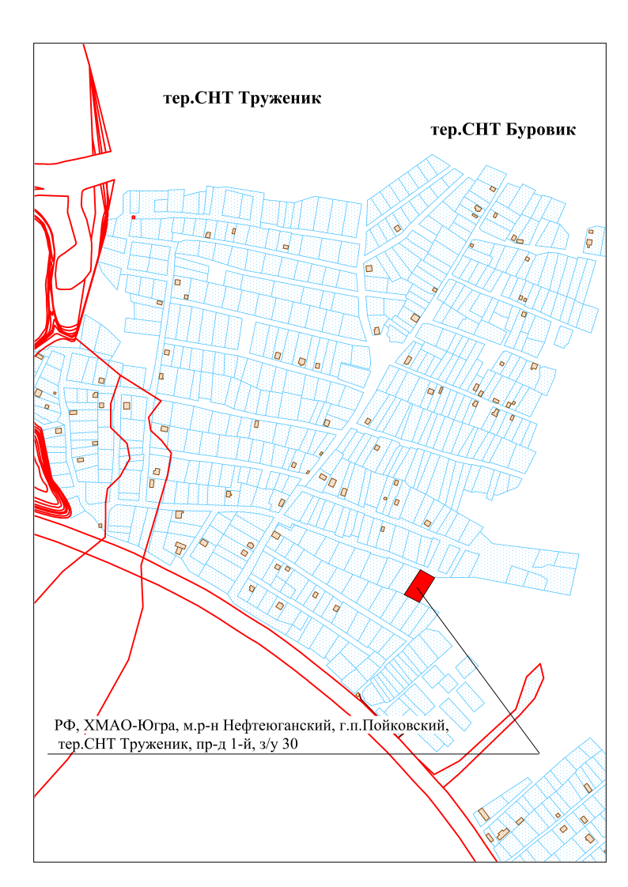
№ _563-п__ от _03.11.2021__

